高一物理秋季班（教师版）

|  |  |  |  |  |  |
| --- | --- | --- | --- | --- | --- |
| 教师 | |  | 日期 |  | |
| 学生 | |  | | | |
| 课程编号 | |  | 课型 | 新课 | |
| 课题 | | 质点、位移和时间 | | | |
| 教学目标 | | | | | |
| 1、理解质点，位移与路程，时刻与时间等基本概念  2、掌握匀速直线运动的*v*－*t*图像，*s*－*t*图像 | | | | | |
| 教学重点 | | | | | |
| 1、时刻与时间的区别，位移与路程的区别 | | | | | |
| 教学安排 | | | | | |
|  | 版块 | | | | 时长（分钟） |
| 1 | 新课导入 | | | | 5 |
| 2 | 知识点讲解 | | | | 45 |
| 3 | 课堂练习 | | | | 60 |
| 4 | 课堂总结 | | | | 10 |
| 5 | 回家作业 | | | | 40 |

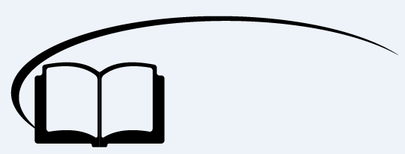

质点、位移和时间



**新课导入**

在初中我们学过，一个物体相对于别的物体的位置改变叫做机械运动，简称运动．机械运动是最普遍的自然现象．宇宙中的一切物体，小到原子内部的质子、中子和电子，大到遥远的恒星和星系，都在不停地运动着．有些物体，例如耸立的山峰、马路两侧的房屋、路面上的铁轨，看起来是不动的，其实，这些物体是随着地球一起运动的。

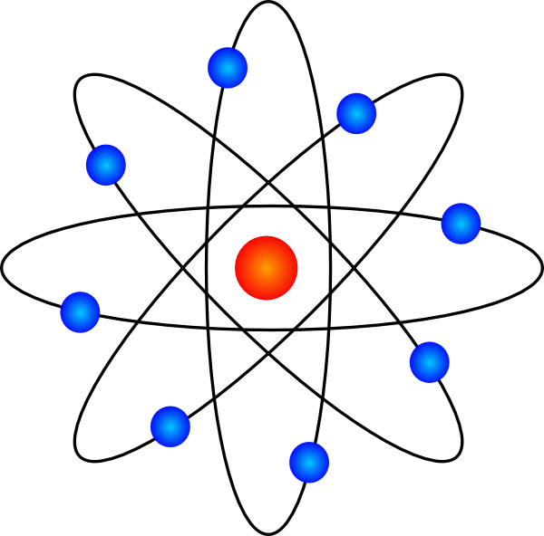 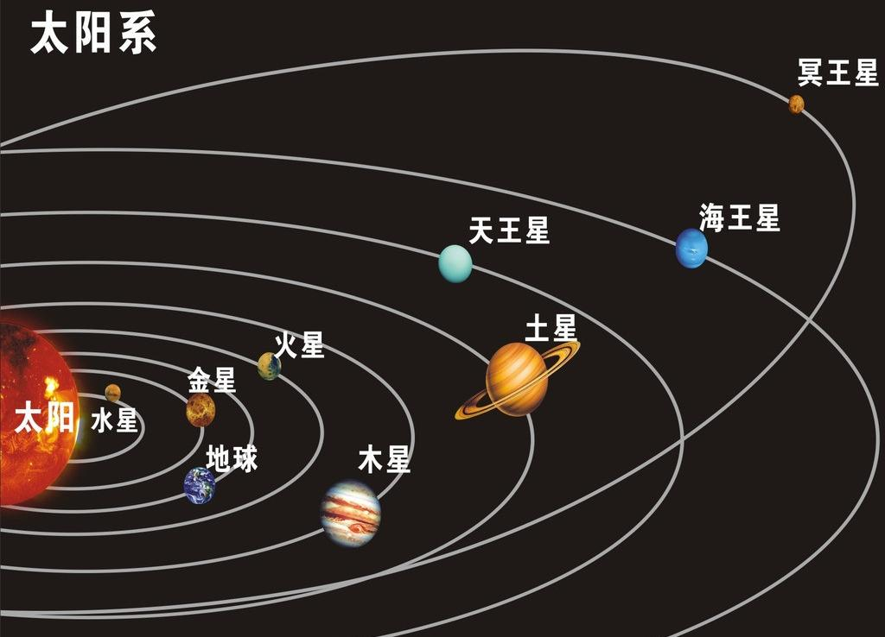

今天我们所研究的就是物体的运动。



**知识点讲解**



知识点一：质点

在研究物体的运动之前，根据需要往往对实际的物体进行简化处理。忽略物体的大小和形状把物体看作一个点。

一、质点

用来代替物体的有质量的点叫做质点，研究一个物体的运动时，如果物体的形状和大小对问题的影响可以忽略，就可以看做质点．

注意：质点是一种理想化模型，实际并不存在．

二、物体可看做质点的条件：

一个物体能否看作质点，并非依物体自身大小来判定，而是要看物体的大小、形状在所讨论的问题中是否可以忽略．若可以忽略，即使物体很大，也能看作质点．相反，若物体的大小、形状不可以忽略，即使物体很小，也不能看作质点．

（1）平动的物体通常可以看作质点。

（2）有转动但转动可以忽略不计时*，*可把物体看作质点。

【例1】在研究下述运动时，能把物体看做质点的是 （ ）

A．研究跳水运动员在空中的跳水动作时

B．研究飞往火星的宇宙飞船最佳运行轨道时

C．一枚硬币用力上抛并猜测它落地时正面是朝上还是朝下时

D．研究汽车在上坡时有无翻倒的危险时

【难度】★

【答案】B

【例2】下列情况下的物体可以看做学科网(www.zxxk.com)--教育资源门户，提供试卷、教案、课件、论文、素材及各类教学资源下载，还有大量而丰富的教学相关资讯！质点的是 （ ）（多选）

A．研究绕地球飞行时的“神州九号”飞船

B．研究飞行中直升飞机上的螺旋桨的转动情况

C．放在地面上的木箱，在上面的箱角处用水平推力推它，木箱可绕下面的箱角转动

D．研究“蛟龙号”下潜到7 000 m深度过程中的速度时

【难度】★

【答案】AD

【解析】

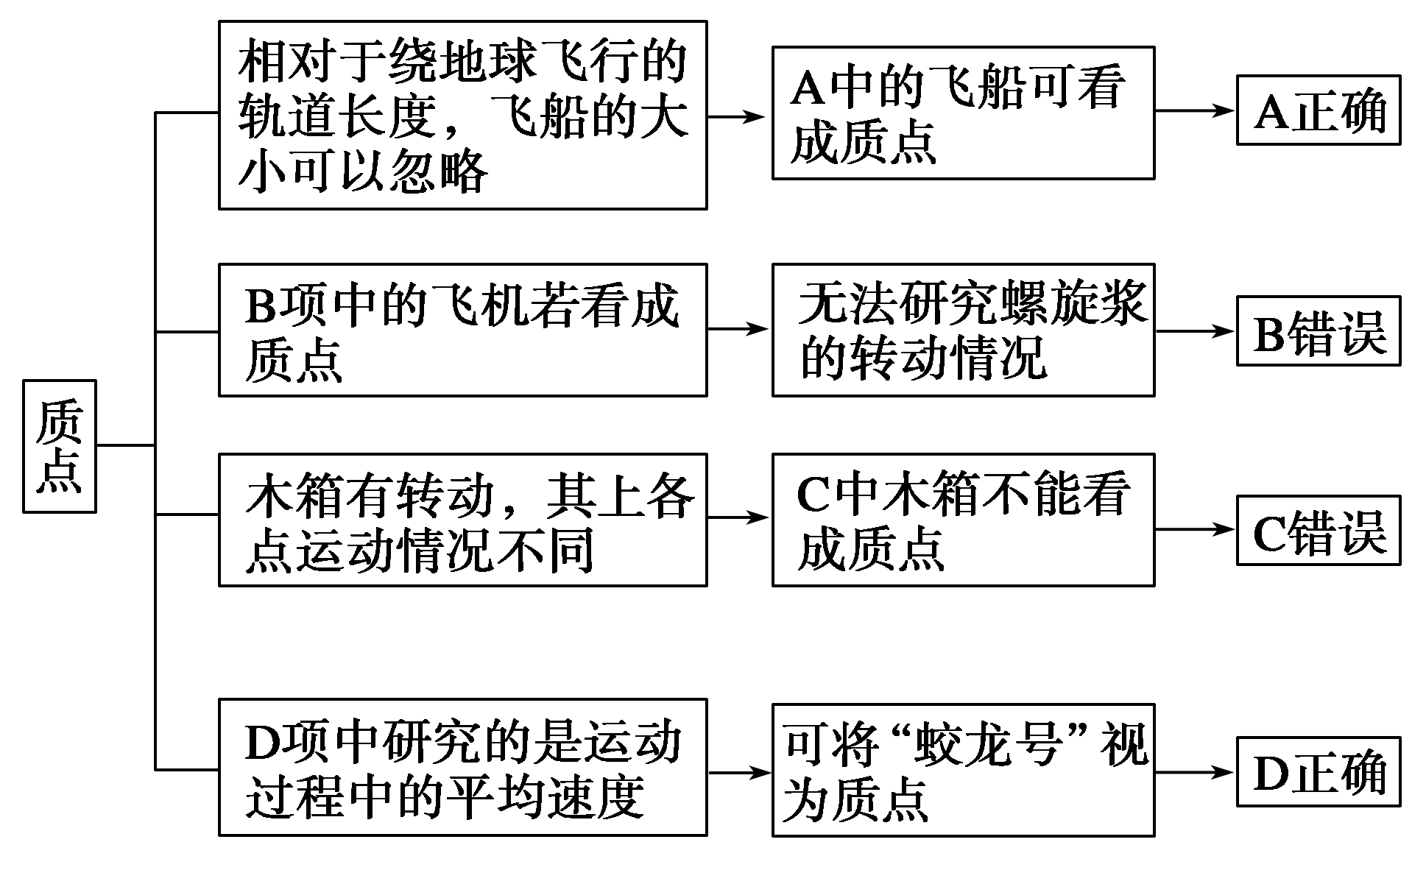



**课堂练习**

1、做下列运动的物体，能当成质点处理的是 （ ）

A．研究跆拳道比赛中运动员的动作时

B．旋转中的风力发电机叶片

C．研究被运动员踢出的旋转足球时

D．匀速直线运动的火车

【难度】★

【答案】D

【解析】在研究跆拳道比赛中运动员的动作时，不能把运动员当做质点处理，选项A错；研究风力发电机叶片的旋转时，叶片的形状不能忽略，选项B错；研究足球的旋转时，足球的大小和形状不能忽略，C错；匀速直线运动的火车可作为质点处理，D对．

2、以下情景中，加着重号的人或物体可看成质点的是 （ ）

A．研究一列火车通过长江大桥所需的时间

B．乒乓球比赛中，运动员发出的旋转球

C．研究航天员翟志刚在太空出舱挥动国旗的动作

D．用GPS确定打击海盗的“武汉”舰在大海中的位置

【难度】★

【答案】D

【解析】把物体看做质点的条件是：物体的大小或形状对研究的问题没有影响，或者对研究问题的影响可以忽略．研究火车通过长江大桥的时间不能把火车看成质点；“旋转球”上的不同点转动情况不同，故不能把它看成质点；研究航天员翟志刚在太空出舱挥动国旗的动作时，不能把翟志刚看成质点；用GPS确定“武汉”舰在大海中的位置时，可以把“武汉”舰看成质点．故应选D

3、下列情形中的物体可以看做质点的是 （ ）

A．研究郭晶晶在跳水比赛中的动作时

B．一枚硬币用力上抛，猜测它落地时是正面朝上还是反面朝上时

C．研究邢慧娜在万米长跑中运动的快慢时

D．研究足球运动员踢出的“香蕉球”的运动特点时

【难度】★

【答案】C

【解析】在跳水比赛中，人们要观察跳水运动员的优美动作，包括空中的和入水时的动作，所以不能看做质点，A错误；硬币是正面朝上还是反面朝上，与硬币的形状有密切关系，所以不能看做质点，B错误；邢慧娜在万米长跑中可以看成质点，因为在长跑中主要看她所用的时间，不考虑其本身的形状和大小，C正确；足球运动员踢出的“香蕉球”的运动十分复杂，所以不能把足球看做质点，D错误．

4、2014年7月28日至8月2日第十二届全国学生运动会在上海举行。竞技水平总体较上届明显提高，下列关于质点的说法正确的是 （ ）

A．研究乒乓球运动员比赛中发出的弧旋球时，可以把乒乓球视为质点

B．足球运动员踢出的沿曲线飞行的足球一定能视为质点

C．参加健美操比赛的运动员正在完成动作时可视为质点

D．参加武术比赛的运动员正在完成动作时可视为质点

【难度】★

【答案】B

【解析】弧旋的乒乓球在转动，其各点的运动情况不同，因而不能把它视为质点，选项A错；足球在踢出后要在空中飞出长长的弧线，足球的大小尺寸和旋转情况，相对于这么长的弧线可以忽略不计，因而可以把这时的足球视为质点，选项B对；健美操运动员的动作复杂，若对运动员的动作进行技术分析，显然不能把运动员视为质点，但若只研究运动员的滑行路线，则可以把运动员视为质点，选项C错；武术比赛中的运动员动作复杂，不仅有转动、而且有平动不能视为质点，选项D错．

5、无人战斗机由无人侦察机发展而来*，*但其复杂程度远高于无人侦察机*，*下列可将无人战斗机视为质点的是 （ ）（多选）

A．研究人员测试无人战斗机的飞行速度时

B．研究人员观察无人战斗机飞行姿势、测各项技术参数时

C．敌方确定无人战斗机位置时

D．敌方欲对无人战斗机关键部位实施打击时

【难度】★

【答案】AC

【解析】测试无人战斗机的飞行速度或确定其位置时*，*无需考虑其形状、大小*，*可将其看成质点*，*A、C正确；观察无人战斗机飞行姿势或确定关键部位时*，*都必须考虑其形状、大小*，*不能看成质点*，*B、D错误。



知识点二：位移和路程

一、位移和路程

1、质点运动所经历的轨迹（实际路径）长度叫做路程。

2、质点的位置变化叫做位移，通常用*s*表示。

位移的大小：等于起点至终点的直线距离。

位移的方向：从起点至向终点。

二、位移和路程的区别

|  |  |  |
| --- | --- | --- |
|  | 位移 | 路程 |
| 物理意义 | 描述物体位置的变化 | 表示物体运动轨迹的长度 |
| 决定因素 | 由始、末位置决定 | 由实际的运动路径决定 |
| 运算规则 | 矢量的平行四边形定则 | 标量的代数运算 |
| 大小关系 | 位移大小≤路程 | |

三、标量和矢量：物理学中只有大小没有方向的量叫做标量，如路程、时间、质量、体积、密度、比热等等。既有大小又有方向的量叫做矢量，如位移、力等等。

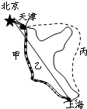【例1】如图所示，三位旅行者从北京到上海，甲乘火车直达，乙乘飞机直达，丙先乘汽车到天津，再换乘轮船到上海，这三位旅行者中 （ ）

A．甲的路程最小

B．丙的位移最大

C．三者位移相同

D．三者路程相同

【难度】★

【答案】C

【解析】路程表示运动轨迹的长度，位移的大小等于首末位置的距离，方向由初位置指向末位置

三位旅行者从北京到上海，运动轨迹不一样，当首末位置一样，所以位移相同．甲的路程不一定比乙小．故C正确，ABD错误．

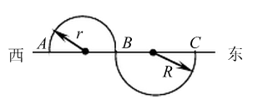【例2】物体沿半径分别为*r*和*R*的半圆弧由A点经B点到达C点，如图所示，它的位移和路程分别是 （ ）

A．2（*R*＋*r*），*π*（*R*＋*r*）

B．2（*R*＋*r*）向东，2*πR*向东

C．2*π*（*R*＋*r*）向东，2*π*（*R*＋*r*）

D．2（*R*＋*r*）向东，*π*（*R*＋*r*）

【难度】★★

【答案】D

【解析】位移是由初位置指向末位置的矢量，其大小等于A、C间的距离，即s＝2*r*＋2*R*＝2（*R*＋*r*）；方向由A指向B，即向东。

路程是标量，其大小等于两半圆弧长度之和，即s′＝*πr*＋*πR*＝*π*（*R*＋*r*），没有方向。

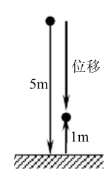【例3】一个皮球从5m高的地方落下，若碰到地面后又反弹起1m高，则皮球通过的路程是多少？皮球的位移又是如何？若皮球经过一系列碰撞后，最终停在地面上，则在整个运动过程中皮球的位移又是多少？

【难度】★★

【答案】6m；4m；方向竖直向下；5m；方向仍是竖直向下

【解析】如图所示，则皮球通过的路程是5m＋1m＝6m

皮球运动到了初始位置下方5m－1m＝4m处，皮球位移的大小等于4m，方向竖直向下。

若皮球经过一系列碰撞后，最终停在地面上，则皮球运动到了初始位置下方5m处，皮球位移的大小等于5m，方向仍是竖直向下。



**课堂练习**

1、下列关于位移和路程的说法中，正确的是 （ ）

A．位移大小和路程不一定相等，所以位移才不等于路程

B．位移的大小等于路程，方向由起点指向终点

C．位移描述物体位置的变化，路程描述路径的长短

D．位移描述直线运动，路程描述曲线运动

【难度】★

【答案】C

2、探空气球在升至80m高处时，释放一物体，物体竖直上升了10m后开始下落，若取竖直向上为正，则物体从被释放开始至落地时的位移和经过的路程分别为 （ ）

A．－80m，100m B．－80m，90m C．－90m，180m D．－100m，180m

【难度】★★

【答案】A

3、某人先向东走2m，接着向西走6m，最后向南走3m，则他在这段运动中的位移大小和路程分别是 （ ）

A．5 m、5 m B．11 m、11 m C．5 m、11 m D．11 m、5 m

【难度】★★

【答案】C

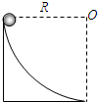4、一小球从半径为*R*的四分之一圆弧面顶端沿圆弧滑至底端，如图所示。则物体在该运动过程中 （ ）

A．位移大小是*R* B．位移大小是*R*

C．路程是2*R* D．路程是*πR*

【难度】★★

【答案】B

5、某一运动质点沿一直线做往返运动，如图所示，*OA*＝*AB*＝*OC*＝*CD*＝1m，*O*点为*x*轴上的原点，且质点由*A*点出发向*x*轴的正方向运动至*B*点再返回沿*x*轴的负方向运动，以下说法正确的 （ ）（多选）

A．质点在*A*→*B*→*C*的时间内发生的位移为2m，路程为4m

http://img.jyeoo.net/quiz/images/201310/116/e465164b.pngB．质点在*B*→D的时间内发生的位移为－4m，路程为4m

C．当质点到达*D*点时，其位置可用*D*点的坐标－2m表示

D．当质点到达*D*点时，相对于*A*点的位移为－3m

【难度】★★

【答案】BCD



知识点三：时间和时刻

一、时间和时刻

时刻：时钟、手表上指针指示的某一位置表示时刻（时间上的一点叫做时刻）。

时间：前后两时刻之差为时间（时间上的一段叫做时间）

二、时间轴上的表示

在时间轴上，0～3表示3s的时间，即前3s；2～3表示第3s，是1s的时间。不管是前3s，还是第3s，都是指时间．

“7”所对应的刻度线记为7s末，也为8s初，是时刻

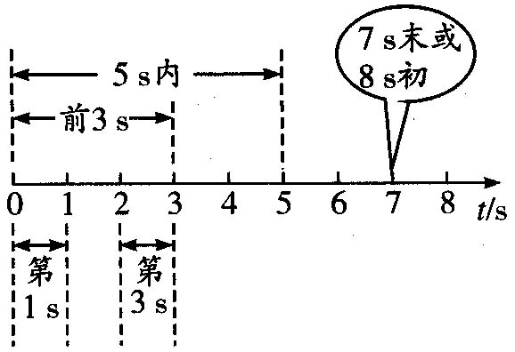

【例1】关于时间和时刻，下列说法正确的是 （ ）（多选）

A．物体在5 s时指的是物体在5 s末时，指的是时刻

B．物体在5 s内指的是物体在4 s末到5 s末这1 s的时间

C．物体在第5 s内指的物体在4 s末到5 s末这1 s的时间

D．2014年3月8日凌晨1时20分，MH370航班与地面控制中心失去联系，其中“2014年3月8日凌晨1时20分”指时间

【难度】★

【答案】AC

【解析】画时间轴如右图所示，5 s时指的是5 s末这一时刻，5 s内指的是前5 s这一段时间，第5 s内指的是在4 s末到5 s末这1 s的时间，D项中涉及到的应是具体时刻．

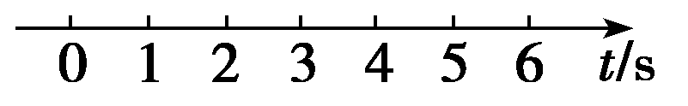

【例2】关于时间与时刻，下列说法中正确的是 （ ）

A．作息时间表上的8：00表示的是时间

B．汽车8：00经过某一车站，8：00表示的是时刻

C．第3s末与第4s初表示的不是同一时刻

D．在时间轴上，第3s内与前3s表示同一段时间

【难度】★

【答案】B

【解析】作息时间表上的时间表示的是时刻，故A错误；汽车8：00经过某一车站，8：00对应一个点，表示的是时刻，故B正确；从时间轴上可知，第3s末和第4s初是同一时刻，故C错误；时间轴上，第3s内是1s时间，前3s是3s时间，不是同一段时间，故D错误

【例3】如图所示，结合所给时间轴，请指出以下几个表述指的是时刻还是时间：第2 s末，2 s末，2 s内，第2 s内，并在时间轴上标明。



【难度】★

【答案】见解析

【解析】由题图可知，“第2 s末”和“2 s末”都与时间轴上*t*＝2 s那一点相对应，所以指的是时刻；“2 s内”是从计时开始到2 s末的时间，时间为2 s；“第2 s内”是第1 s末或者说第2 s初到第2 s末的时间，时间为1 s（如图所示）。

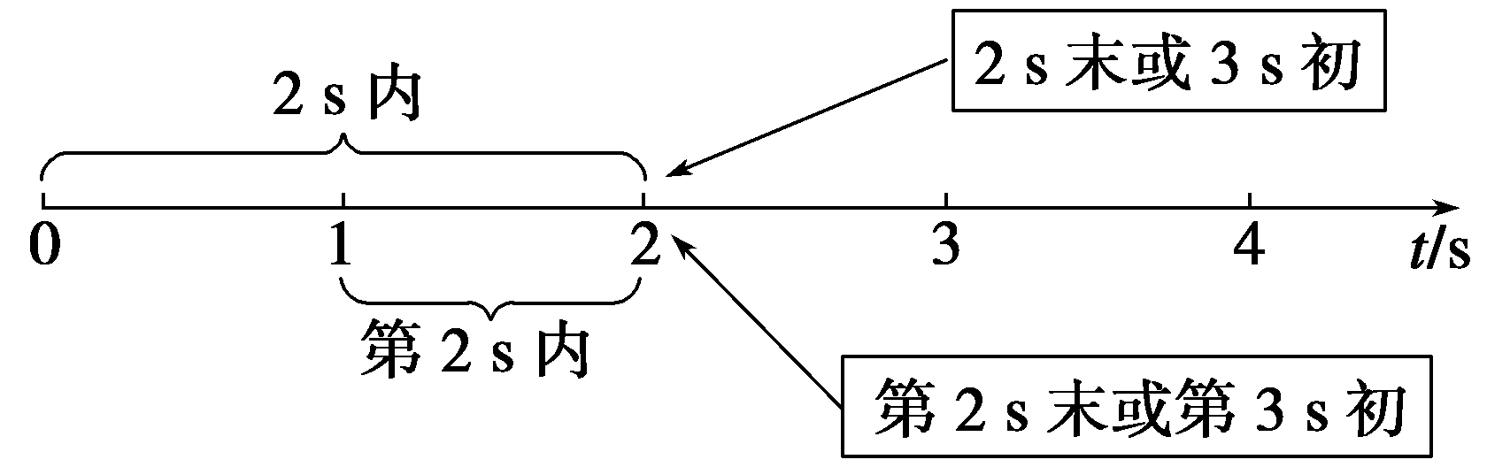



**课堂练习**

1、关于时间和时刻，下列说法正确的是 （ ）（多选）

A、第4s末就是第5s初，指的是时刻

B、物体在5s时指的是物体在5s末时，指的是时刻

C、物体在5s内指的是物体在4s末到5s末这1s的时间

D、物体在第5s内指的是物体在4s末到5s末这1s的时间

【难度】★

【答案】ABD

【解析】前一秒末和后一秒初指同一时刻，即第4s末就是第5s初，A对；5s时指的是5s末这一时刻，B对；5s内指的是从零时刻到5s末这5s的时间，C错；第5s内指的是从4s末到5s末这1s的时间，D对

2、以下的计时数据指时刻的是 （ ）

A．同步卫星绕地球的周期是24小时

B．火车通过铁桥的时间是20s

C．中央电视台新闻联播的时间是30分钟

D．每天上午12：00放学

【难度】★

【答案】D

3、下列说法中表示的时间是1s的是 （ ）

A．第3s内 B．第3s末

C．前3s内 D．第2s初到第3s末

【难度】★

【答案】A

4、列车员说“火车9点20分到站，停车10分．”在这句话中 （ ）

A．“9点20分”与“停车10分”均指时刻

B．“9点20分”与“停车10分”均指时间间隔

C．“9点20分”是指时刻，“停车10分”是指时间间隔

D．“9点20分”是指时间间隔，“停车10分”是指时刻

【难度】★

【答案】C

5、有如下一些关于时间与时刻的说法，以下说法中指时刻的是 （ ）

①7点30分上课；②一节课上45分钟；③飞机12点整起飞；④汽车从南京开到上海需4个小时．

A．①② B．①③ C．②③ D．②④

【难度】★

【答案】B

6、时间和时刻是不同的概念，在①第5s初、②第5s末、③第5s内、④前5s、⑤后5s，其中属于时刻的是_________，属于时间的是_________．（填写序号）

【难度】★

【答案】①②；③④⑤



知识点四：匀速直线运动的图像

一、匀速直线运动

在（任何）相等的时间里，物体通过的位移都相等的直线运动叫做匀速直线运动。

特征：

1、物体的运动轨迹是直线（直线，曲线）

2、在任何相同的时间间隔内，物体通过的位移相同

二、匀速直线运动的*s*－*t*图像

1、匀速直线运动的图像是一条倾斜的直线。它表明在任何相等的时间内位移变化量相等，直线的斜率便是速度的大小，

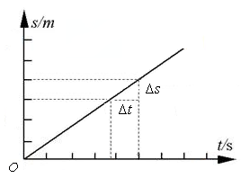

*s*－*t*图像的作用：

1、确定物体在任意时刻所处的位置

2、可确定物体是否做匀速直线运动

3、能比较物体的速度大小

4、确定物体运动方向

5、确定两物体相遇情况

三、匀速直线运动的*v*－*t*图像

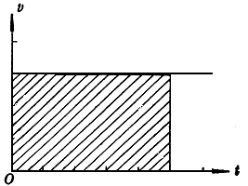

匀速直线运动的*v*－*t*图像是一条平行于时间轴的直线，图中阴影部分的面积表示在一段时间内质点的位移

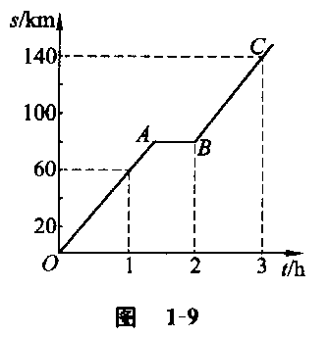【例1】如图所示是一列火车的*s－t*图，则线段OA段的速度为________km/h，AB段的速度为________km/h，BC段的速度为________km/h。

【难度】★

【答案】60；0；60

【例2】如图所示是一作直线运动物体的*s－t*图，从图像中知第4秒内物体的速度为________m/s；5秒末物体离出发点_______m，5秒内物体的总路程是________m。



【难度】★★

【答案】30；30；50

【例3】如图是根据传统的龟兔赛跑故事绘制的*s*－*t*图像，请依照图像中的坐标，回答下列问题：

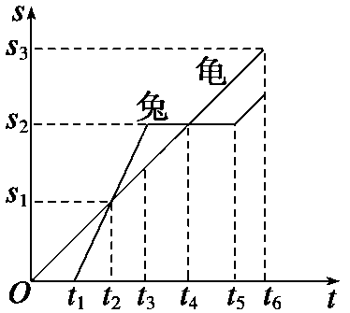（1）兔子和乌龟是否在同一地点同时出发？

（2）乌龟做的是什么运动？

（3）兔子和乌龟在比赛中相遇过几次？

（4）哪一个先通过预定位移到达终点？

【难度】★★

【答案】（1）从同一地点出发，但不同时（2）匀速直线运动（3）2次（4）乌龟



**课堂练习**

1、甲、乙两车从同一地点出发，向同一方向行驶，它们的*s*—*t*图象如图所示，则由图可看出 （ ）（多选）

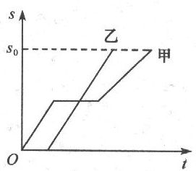A．乙比甲早出发，甲比乙先到达距出发点*s*0处

B．甲、乙到达*s*0处的过程中平均速度相同

C．甲比乙早出发，乙比甲先到达距出发点*s*0处

D．甲车中途停了一段时间

【难度】★★

【答案】CD

2、如图所示是一个质点做直线运动的位移－时间图象，试描述质点在8s时间内的运动情况。

（1）0－2s末这段时间内质点做______运动，速度是______m/s

（2）4－6s末这段时间内质点沿______方向做______运动，其速度大小是______m/s

（3）质点在______s末——______s末时间内静止不动的，位置坐标是*s*＝______m

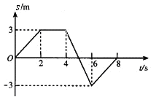

【难度】★★

【答案】（1）匀速直线；1.5（2）负；匀速直线；（3）第2；第4；3

3、如图所示是在同一直线上运动的甲、乙两物体的*s*—*t*图象，则甲物体的运动速度*v*1＝_______m/s，乙物体的运动速度*v*2＝_______m/s，*t*＝15s时，甲、乙两物体相距_______m。

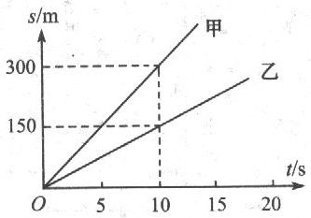【难度】★★

【答案】30；15；225

4、甲、乙、丙三辆小车同时、同地向同一方向运动，它们运动的图象如所示，由图象可知：运动速度相同的小车是______和______；经过5s，甲乙两车相距______m。

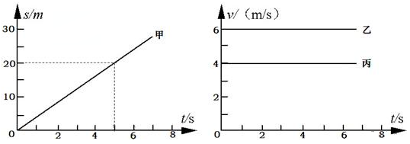

【难度】★★

【答案】甲；丙；10

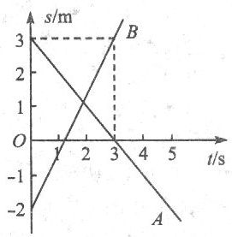5、如图所示是A、B两物体的s—*t*图象，试判定：

（1）A、B两个物体各做什么运动？

（2）前3s内A、B的位移各为多少？

（3）第3s内A、B的位移各为多少？

（4）哪个物体的速度大？是多少？

【难度】★★

【答案】（1）*A*沿负方向做匀速直线运动；*B*沿正方向做匀速直线运动

（2）*sA*＝5m；*sB*＝3m（3）*sA*＝1m；*sB*＝1.67m/s（4）*B*速度大；1.67m/s



**课堂总结**

1、理想化模型的特点是什么？为什么在研究问题的过程中，需要建立理想化模型？

2、物体能看成质点的条件是什么？

3、*s*－*t*图像是否可以表示物体的运动轨迹？为什么*s*－*t*图像只能表示直线运动？



**回家作业**

1、做下列运动的物体，能当成质点处理的是 （ ）

A．自转中的地球 B．旋转中的风力发电机叶片

C．在冰面上旋转的花样滑冰运动员 D．做匀速直线运动的火车

【难度】★

【答案】D

2、2013年8月15日消息，科学研究表明，在太阳系的边缘可能还有一颗行星——幸神星．这颗可能存在的行星是太阳系现有的质量最大的行星——木星质量的4倍，它的轨道半径是地球轨道的几千倍．根据以上信息，下列说法正确的是 （ ）（多选）

A．幸神星质量太大，不能看作质点

B．研究幸神星绕太阳运动，可以将其看作质点

C．比较幸神星运动速度与地球运行速度的大小关系，可以选择太阳为参考系

D．幸神星运行一周的位移要比地球运行一周的位移大

【难度】★

【答案】BC

【解析】物体能否看作质点与质量无关，A错；幸神星的形状和大小相对其到太阳的距离来说属于次要的因素，因此可以看作质点，B对；比较两个物体运动速度的大小，要选择同一参考系，C对；幸神星运行一周的位移和地球运行一周的位移均为零，D错．

3、以下情景中，加着重号的人或物体可看成质点的是 （ ）

A．研究一列火车通过长江大桥所需的时间

B．乒乓球比赛中，运动员发出的旋转球

C．研究航天员翟志刚在太空出舱挥动国旗的动作

D．用GPS确定打击海盗的“武汉”舰在大海中的位置

【难度】★

【答案】D

【解析】把物体看做质点的条件是：物体的大小或形状对研究的问题没有影响，或者对研究问题的影响可以忽略．研究火车通过长江大桥的时间不能把火车看成质点；“旋转球”上的不同点转动情况不同，故不能把它看成质点；研究航天员翟志刚在太空出舱挥动国旗的动作时，不能把翟志刚看成质点；用GPS确定“武汉”舰在大海中的位置时，可以把“武汉”舰看成质点．故应选D

4、关于路程与位移，下列四位同学的说法正确的是 （ ）（多选）

A．同学甲：位移和路程大小相等，位移有方向，是矢量，而路程是标量，无方向

B．同学乙：位移用来描述直线运动，而路程用来描述曲线运动

C．同学丙：位移是矢量，取决于初、末两位置；路程是标量，取决于物体的实际运动路径

D．同学丁：只有质点做单方向的直线运动时，路程和位移的大小才相等

【难度】★

【答案】CD

【解析】位移是用来描述物体位置变化的物理量，位移是矢量，取决于初、末两位置；路程是标量，取决于物体的实际运动路径；只有质点做单方向的直线运动时，路程和位移的大小才相等，选项C、D正确．

5、根据材料，结合已学的知识，判断下列说法正确的是 （ ）

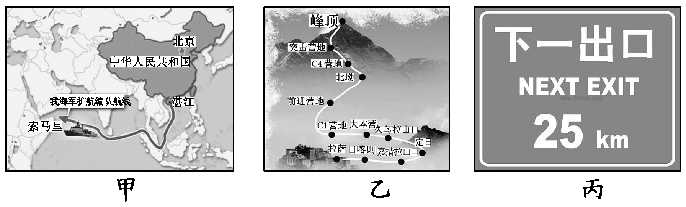

A．图甲为我国派出的军舰护航线路图，总航程4 500海里，总航程4 500海里指的是位移

B．图甲为我国派出的军舰护航线路图，总航程4 500海里，总航程4 500海里指的是路程

C．如图乙所示是奥运火炬手攀登珠峰的线路图，由起点到终点火炬手所走线路的总长度是火炬手的位移

D．如图丙所示是高速公路指示牌，牌中“25 km”是指从此处到下一个出口的位移是25 km

【难度】★

【答案】B

6、北京到上海的铁路全长是l460km，下列说法中正确的是 （ ）

A．北京到上海的位移大小是l460km

B．火车从北京到上海的位移与上海到北京的位移是相等的

C．北京到上海的位移大小大于1460km

D．北京到上海的位移大小小于1460km

【难度】★

【答案】D

7、某人向正东方向运动了*x*米，然后再沿东偏北60°方向又运动了*x*米，则该人运动的位移大小为 （ ）

A．*x*米 B．*x*米 C．*x*米 D．2*x*米

【难度】★★

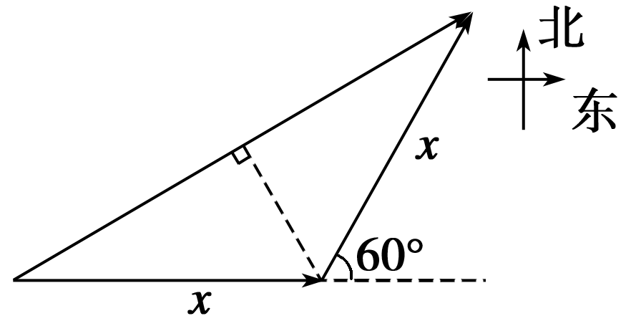【答案】C

【解析】其运动情景如图所示：

该人的位移大小为：2*x*cos 30°＝*x*米，C正确．

8、某人沿着半径为*R*的水平圆周跑道跑了1.75圈时，他的 （ ）

A．路程和位移的大小均为3.5*πR*

B．路程和位移的大小均为*R*

C．路程为3.5*πR*、位移的大小为*R*

D．路程为0.5*πR*、位移的大小为*R*

【难度】★★

【答案】C

9、甲、乙两物体在同一直线上运动，运动情况如图所示，下列说法中正确的是 （ ）

A．经过12s，甲，乙两物体相遇

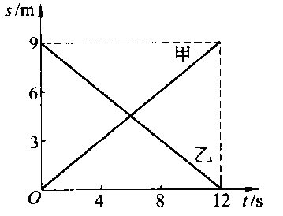B．经过6s，甲物体到达乙物体的出发点

C．甲、乙两物体速度大小相等，方向相反

D．经过12s时间，乙物体的速度变为零

【难度】★★

【答案】C

10、有只篮球从3m高的二楼窗台竖直落下，触地反弹1.5m后被同学接住，问篮球通过的路程是____________m，位移的大小是____________m，方向____________。

【难度】★★

【答案】4.5；1.5；竖直向下

11、我们一节课45min指的是_______，7点50分上课中的7点50分指的是_______，第5s指的是_______，第8s末_______（选填：“时间”或“时刻”）。

【难度】★★

【答案】时间；时刻；时间；时刻

12、如图所示，该图表示甲做_______________运动，乙做_______________运动，在2s末甲通过的路程比乙多________m，甲运动的速度大小为________m/s，乙运动的速度________m/s。

【难度】★★

【答案】匀速直线运动；匀速直线运动；4；3；1